Weekly Report
Randolph Cao
2008-4-9 8:00
Week 3

1 Microsoft SJTU BBS 3
1.1 本周计划 3
1.2 本周实际进度 3
1.3 组员评估 7
1.4 本周总结 7
1.5 下周计划 7

Microsoft SJTU BBS

本周计划
將各頁面設計完畢，此僅為整個Forum最基本功能的頁面，後期可跟據進度再增加頁數。包括Forum首頁(顯示各討論區的頁面)的Index.aspx，Register.aspx，Login.aspx，Post.aspx，Reply.aspx，Topic.aspx各頁面都使用單的繼承的Master Page(MasterPage.master)，但內部頁面可自繼承其它Master Page，此後，並將各頁面組合成一個Project各組員，以此為開發基礎。
分工情況如下：
曹龍飛：Index.aspx, Site.master
Index.aspx為BBS首頁
Site.master為各頁面的Master Page
李揚：Register.aspx, Login.aspx
Register.aspx為註冊頁，所有用戶經此頁註冊會員
Login.aspx為登錄頁，用戶可經此頁登錄確認會員身份
周健雯：ShowTopic.aspx
ShowTopic.aspx為顯示某一子討論區內的所有主題，用戶必須通過此頁才可進入主題查看內容，發表或回覆文章
錢瑩：ShowForum.aspx
ShowForum.aspx為顯示某一主題的頁面，用戶可以通過此頁看到主題文章和回覆文章
趙鵬飛：Post.aspx, Reply.aspx
Post.aspx為發表文章頁面，用戶可通過此頁在特定區域發表文章
Reply.aspx為回覆文章頁面，用戶可通過此頁在特定主題上回覆文章

註1：以上頁面的所有數據都經Microsoft SQL Server 2005處理
註2：以上頁面的名字有可能更改，但這不會影響BBS操作，因為VS2008有名字更新功能

本周实际进度
預期進度：預計每個頁面的設計樣本確定。
實際進度： Login.aspx和Register.aspx己實現。Site.master也實現。但目前的Post.aspx, Reply.aspx, ShowForum.aspx, ShowTopic.aspx並沒有完成, 有的只是很基本的操作。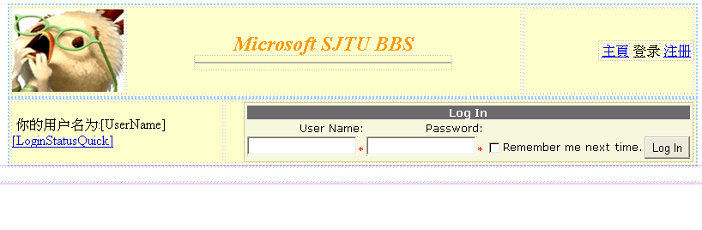
圖表 1:
圖表1為曹龍飛實現的的Site.master, 寫了一個BackgroundStyleSheet.css文件已令整個Website風格統一, Site.master是套用的這CSS, 還有就是網站的logo和banner, 暫時還沒有設計, 但問題不大, 打算開發到中段時改變Site.master, 目的是令WebSite更加漂亮
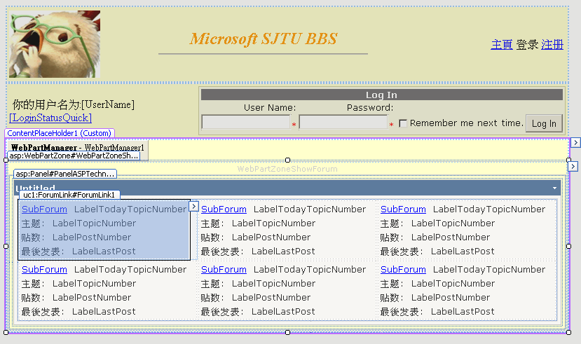
圖表 2
上圖為組長曹龍飛實現的Default Page, 其中WebPartZone內的子forum是通過編寫Web User Control文件做到控件重用性
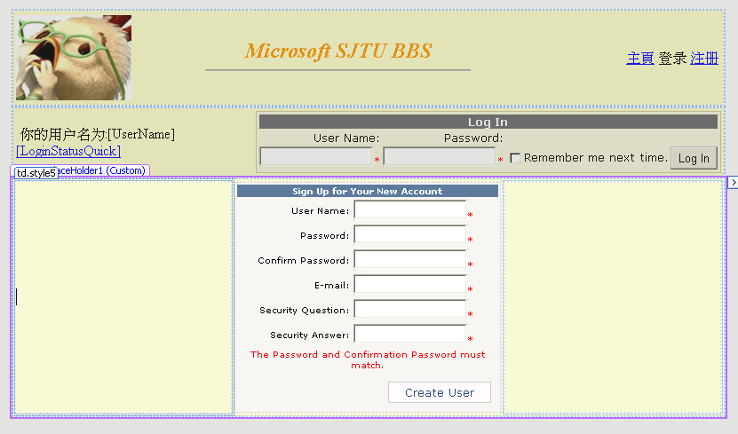
圖表 3
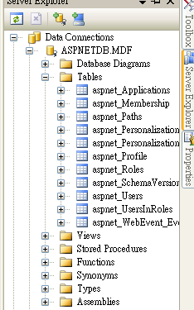
圖表 4
圖表3也是組長實現的Register Page, 原本是組員李揚做的Register Page, 但他因為在user數據庫連接出問題, 所以最後是組長做了. 圖表4為User數據庫, 使用的是SQL Server 2005 Express Edition
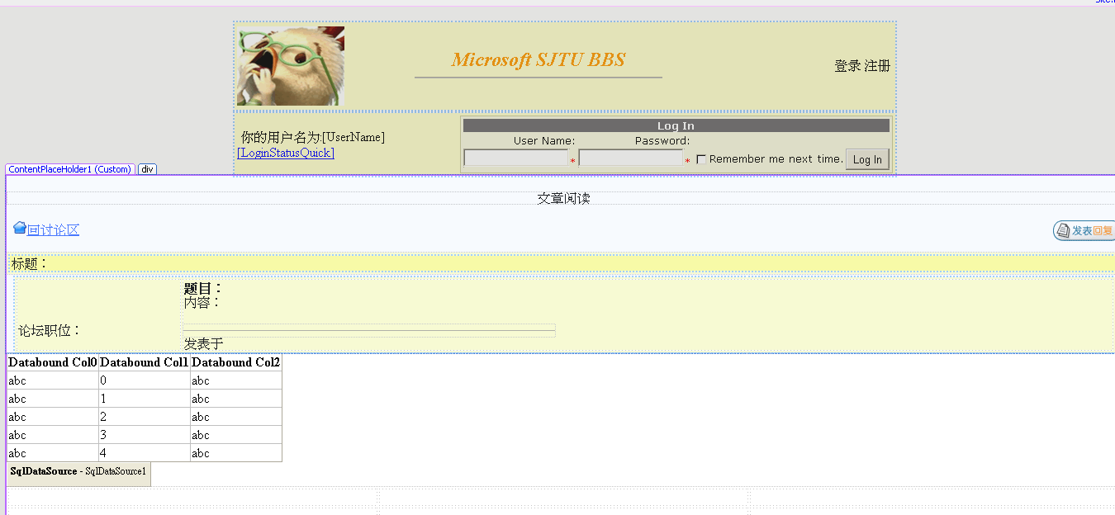
圖表 5
上圖為錢瑩所編寫的ShowForum.aspx. 排版還需改進, 還有要注意的就是控件重用性, 當中有很多控件會重複的
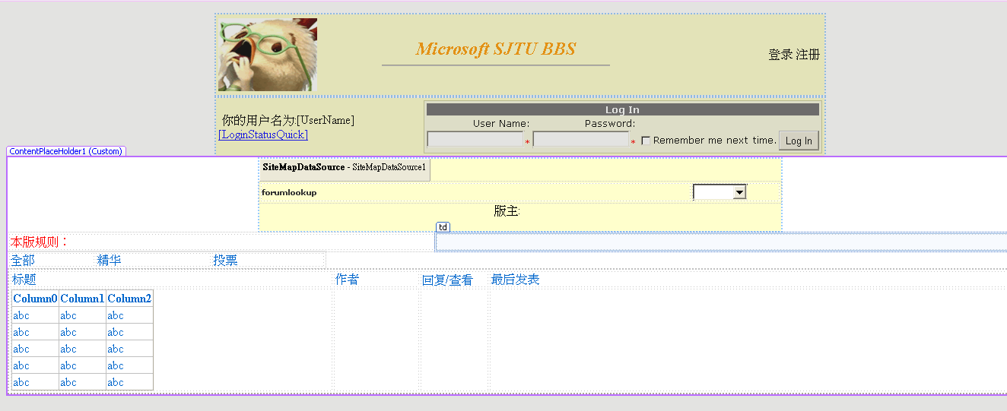
圖表 6
上圖的頁面為周健雯所編寫的ShowTopic.aspx, 排版還需改進, 要掌握使用CSS

李揚所做的Register.aspx暫時也由我實現, 他還在編寫自定義的User類, 如圖表1. 之於由趙鵬飛寫的Post.aspx和Reply.aspx進度十分之慢, 頁面太簡單, 沒有套用master page和css. 只是簡簡單拖了一個textbox和button.

實際進度：75%(各組員各佔20%)
李揚的Register.aspx和Login.aspx由曹龍飛一起實現(20%)
曹龍飛的Default.aspx, Site.master, BackgroundStyleSheet.css已實現(20%)
趙鵬飛的Post.aspx, Reply.aspx沒有實現(5%)
錢瑩的ShowForum.aspx排版不好(15%)
周健雯的ShowTopic.aspx排版不好(15%)

组员评估
組員評價：各組員還有很多技術還沒掌握, toolbox使用不熟, 不懂css.
李揚：90
由於只是在連接數據庫時出現問題, 他還在建自定義User類作為Register.aspx和Login.aspx的主要功能, 學習進度尚可
周健雯：85
基本架構大致實現, 但還要在排版下功夫, 要熟用CSS, HTML
錢瑩：85
基本架構大致實現, 但還要在排版下功夫, 要熟用CSS, HTML
趙鵬飛：65
進度太慢, Reply.aspx沒有實現, Post.aspx只有2個控件, 過於單調, 沒有編寫Style, 沒有套用master page.

本周总结
本周進度比預期慢, 一如計劃書所預期, 組員有很多技術沒有掌握, 但情況還算可以
組員還需要掌握的技術：CSS, XHTML, XML, 數據庫處理, 編寫C#, SQL
其中數據庫處理, 編寫C#和SQL屬緊急程度

下周计划
各頁面功能實現, 開始編寫代碼, 操件數據庫, 編寫SQL, 各組員實現上周自己所編寫的網頁, 使用具有BBS的最基本功能, 還有就是部分的Post.aspx和Reply.aspx由我代寫, 解決Reply.aspx和Post.aspx開發緩慢問題

